Муниципальное бюджетное дошкольное образовательное учреждение
«Детский сад № 29»

«Как организовать досуг детей по рисованию»
Составила: воспитатель Э.Н.Серпутько
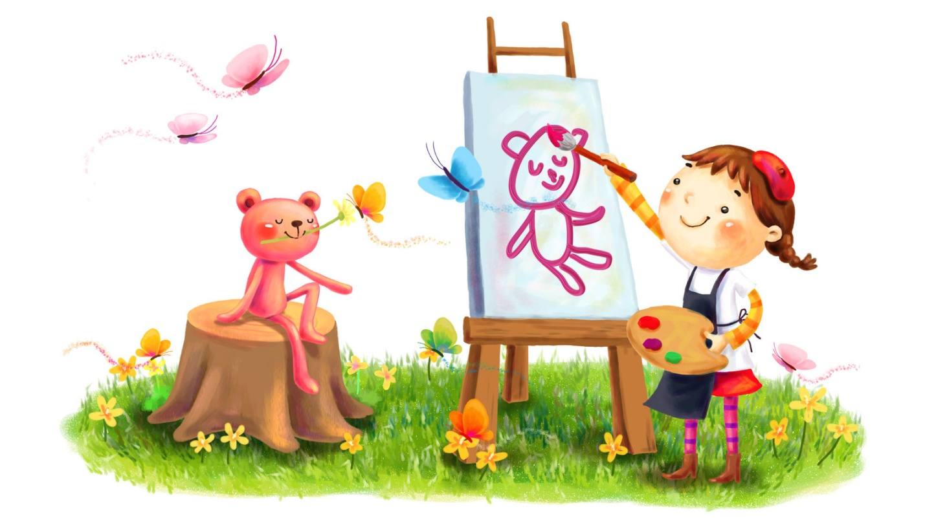

г. Биробиджан, 2019 г.
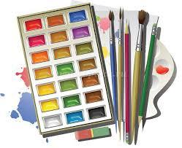
Все, чем занимается ребенок в дошкольном возрасте, он делает творчески: двигается, общается, играет, исследует мир... Но не всегда процесс творчества и его результаты заметны окружающим. Поэтому детские рисунки - уникальный способ понять, как ребенок видит мир. К тому же детские рисунки - одно из немногих свидетельств развития его навыков и творческих устремлений.
Какие умения и навыки в изобразительной деятельности имеет ребенок в 4-5 лет.
- Рисунки юного художника становятся более разработанными. Если он начинает добавлять новую деталь, то она непомерно большая и к тому же включается в рисунок в большом количестве. Например, на руке огромные пальцы, а дома сплошь заполнены окнами.
- В изображении человеческого лица малыш использует для глаз чаще не точки, а круги. Включает в портрет также волосы, шею, пуговицы, другие детали.
- В лепке может попробовать соединить вместе несколько цветов.
- Ребенок уже может написать свое имя печатными буквами.

Использование игр на развитие творческой активности.
- Многие видели по телевизору технику рисования песком, такой техникой в совершенстве в мире владеют несколько человек. Используют они в своей работе не простой песок, а песок вулканического происхождения, такой песок нужно заменить на цикорий, такое рисование не только развивает воображение и развивает тактильные ощущения. Цикорий обладает целебными свойствами и его аромат благотворно влияет на нервную систему. Можно использовать прокалённый речной песок, манку и. т. д.
- Наверно многие замечали, что если прольётся на столе несколько капель воды, дети сразу начинают выводить рисунки, так появилась игра «Волшебная капля». Дети рисуют цветными каплями. В данной технике развивается не только воображение, но и закрепляются умения смешивать и различать оттенки цветов.
- Игровое упражнение «Простые рисунки".
Такие рисунки состоят из контуров геометрических фигур, дуг и прямых. При их создании не нужно закладывать никакого определенного значения.
Правила игры просты: нужно сказать, что за предмет изображен на рисунке. Чем больше решений, тем лучше.
Вы можете сами придумать сколько угодно простых рисунков и разгадывать их. Однако создавая новый рисунок, не закладывайте в него заранее никакого смысла. Это может сильно помешать в дальнейшем при разгадывании. Никаких других ограничений нет.
- Необычные рельефные рисунки получаются способом «Тиснения». Рисовать этим способом очень легко. Все наверно помнят, как в детстве подкладывали копейки под лист и рисовали
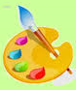
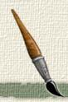
- карандашом, получалась копия копейки. Мы подкладываем лист гофрированного картона и рисуем всё что хочешь.

Советы родителям по обучению рисованию.
Рисование — одно из любимых занятий дошкольников. Детское рисование включает в себе большие возможности для развития ребёнка. Начиная обучать
малыша рисованию, родителям не лишним будет узнать несколько важных
правил.
- Рисовать лучше днём, так как рисовать при вечернем освещении нежелательно.
- Продолжительность не более 20-30 минут.
- Для того, чтобы дети не уставали, не успевали соскучиться и утомиться, не затягивайте время занятия, но никогда не обрывайте его, дайте ребёнку возможность закончить начатое.
- Обязательно позаботьтесь об удобстве рабочего места. Выделите ребёнку
отдельный столик, застелите его клеёнкой, наденьте на малыша фартук.
- Ребёнок должен иметь максимальную свободу для проявления творчества:
- У ребёнка не должно быть недостатка в цветных карандашах, фломастерах, бумаге и других изобразительных средств.
- Для рисования лучше давать отдельные листы бумаги. Желательно, чтобы
- она была не глянцевой, а пористой, слегка шероховатой.
- Чтобы не случилось во время рисования, не ругайте ребёнка. И вообще,
лучше не начинать рисование в плохом настроении, так можно отбить у ребёнка желание творить.
- Если ребёнок нечаянно разлил краску на бумагу, устройте соревнования: кто сумеет больше увидеть фантастических животных в бесформенной кляксе или кто сумеет придумать по этому поводу самую интересную сказку, историю.
- Ни в коем случае не вмешивайтесь в детское творчество слишком часто и не
ждите немедленных результатов. Оказывайте ребёнку всяческую поддержку и как можно чаще хвалите его за усердие, не оставляйте без внимания ни одной его работы.
- Родители ни в коем случае не должны критиковать детские рисунки,
поскольку дети любят заниматься тем, что у них получается. А если ребёнок будет постоянно слушать поучения, то вскоре он просто разочаруется в своих способностях и вовсе забросит рисование.
- Научите детей рисовать аккуратно и убирать за собой после того, как работа
закончится.
Относитесь бережно к детскому творчеству. Постарайтесь сделать так, чтобы
детские рисунки не отправлялись в корзину, а были предметом гордости ребёнка,
собирались и хранились, дарились и показывались близким и друзьям.

